山东京博控股集团有限公司2022届校园引才简章

创造京彩，博出未来

一、企业简介
山东京博控股集团有限公司（简称：京博）的前身是由博兴县劳动技校于1991年成立的校办企业，通过逐步改制，成为一家由社会公益慈善组织和个人出资兴办的国用校习型现代企业集团。
作为中国企业500强，京博致力于面向终端和社会提供能源、新材料、三农发展、物流等产品、技术、服务和系统解决方案，先后为中国、美国、俄罗斯、日本、新加坡、澳大利亚、南非、中东等国家和地区的客户和夥伴带来价值和服务。

二、企业荣誉
2020年京博全年实现销售收入653亿元，利税53亿元。京博位居中国企业500强第320位，亚洲品牌500强第400位；中国石油和化工企业500强第29位、中国民营企业500强第130位、中国民营企业制造业500强第70位；山东企业100强第29位、山东民营企业100强第11位。
公司先后被授予“国家级高新技术企业”、“中国优秀民营科技企业”、“全国企业文化建设工作先进单位”、“全国重合同守信用企业”、“中国民营企业科技创新奖”、山东省纳税先进企业、省级“计量管理先进企业”和省级“银行信用等级AAA级单位”，公司技术开发中心被授予“省级企业技术中心”等荣誉称号，公司是国内同行业中最早获得ISO9000、ISO14000、OHSAS18000三位一体体系认证注册资格的企业之一。

三、薪酬结构
岗位工资+绩效工资+五险一金＋文化工资+各类补贴
文化工资：孝工资+敬老金+忠孝敬老金
各类补贴：学历补贴+党员廉政保证金+购房补贴+员工子女幼儿园学费补贴+其他补贴
综合收入：本科生8+万/年、硕士生13+万/年、博士生30+万/年

四、2022年度校园引才计划
岗位方向 | 需求专业明细 | 学历要求
技术研发类 | 机械设备、化学化工、高分子材料、有机/无机合成、微生物发酵/微生物技术、农学/植物保护/园艺、木性改制/木材科学、纺织工程/造纸等相关专业 | 本科、硕士、博士
职能管理类 | 工商管理、人力资源、公共管理、物流管理、机械设备、化学化工、法学/法律、艺术设计、供应链管理等相关专业 | 本科、硕士
财务金融类 | 财务、金融、投资等相关专业 | 本科、硕士
生产技术类 | 化学化工、能源动力工程、机械自动化、新材料/造纸、园林/园艺、植物学/土壤学、动物科学等相关专业 | 本科、硕士
安全工程类 | 安全工程、环保工程、化工工艺等相关专业 | 本科、硕士
工程管理类 | 工程管理、机械工程、土木工程、工程造价等相关专业 | 本科、硕士
环境工程类 | 环境工程、能源管理、安全工程、给排水、化学化工相关专业 | 本科、硕士
机械设备类 | 机电设备、机械设计制造及其自动化、电气工程及其自动化、机电一体化、自动化、包装工程、车辆工程等相关专业 | 本科
营销策划类 | 市场营销、连锁管理、电子商务、销售策划、国际经济与贸易等相关专业 | 本科
IT信息类 | 人工智能、软件工程、计算机科学、计算机、运筹学、工业工程、数学、统计学等相关专业 | 本科

五、校园引才流程
路演(宣讲会)/微信公众号（京博控股集团）简历投递 在线测评面试双向交流会录用签约

六、福利待遇
1.集体公寓：
公司为员工免费提供公寓、浴室，并建有健身房、游泳馆、食堂、医务室等，做好后勤保障服务。
2.住宅小区：
公司自建高标准住宅小区，另外建设“京博·青年苑” 、“京博·和苑”项目，面对普通职工打造小户型住宅。
3.员工休假：
员工享受带薪年假、国家法定节假日等公假。
4.节日福利：
公司每逢重大节日为员工发放丰厚的福利，如中秋福利、春节福利等。
5.娱乐休闲：
工业园内设有图书馆、篮球场，并与本地健身房、游泳馆等场馆签订协议优惠价格，丰富员工的业余生活。
6.父母安置：
①博士父母可根据个人意愿统一安置至和苑养老公寓居住；
②公司免费安排博士父母每年在市级(县级)健康体检机构进行健康查体。
7.子女及配偶安置：
①配偶就业安置：博士配偶可根据个人意愿安排公司就业或协调其它就业途径。硕士配偶同等条件优先安排公司就业；
②子女教育安置：博士、硕士未成年子女公司协调沟通就近安排学校。

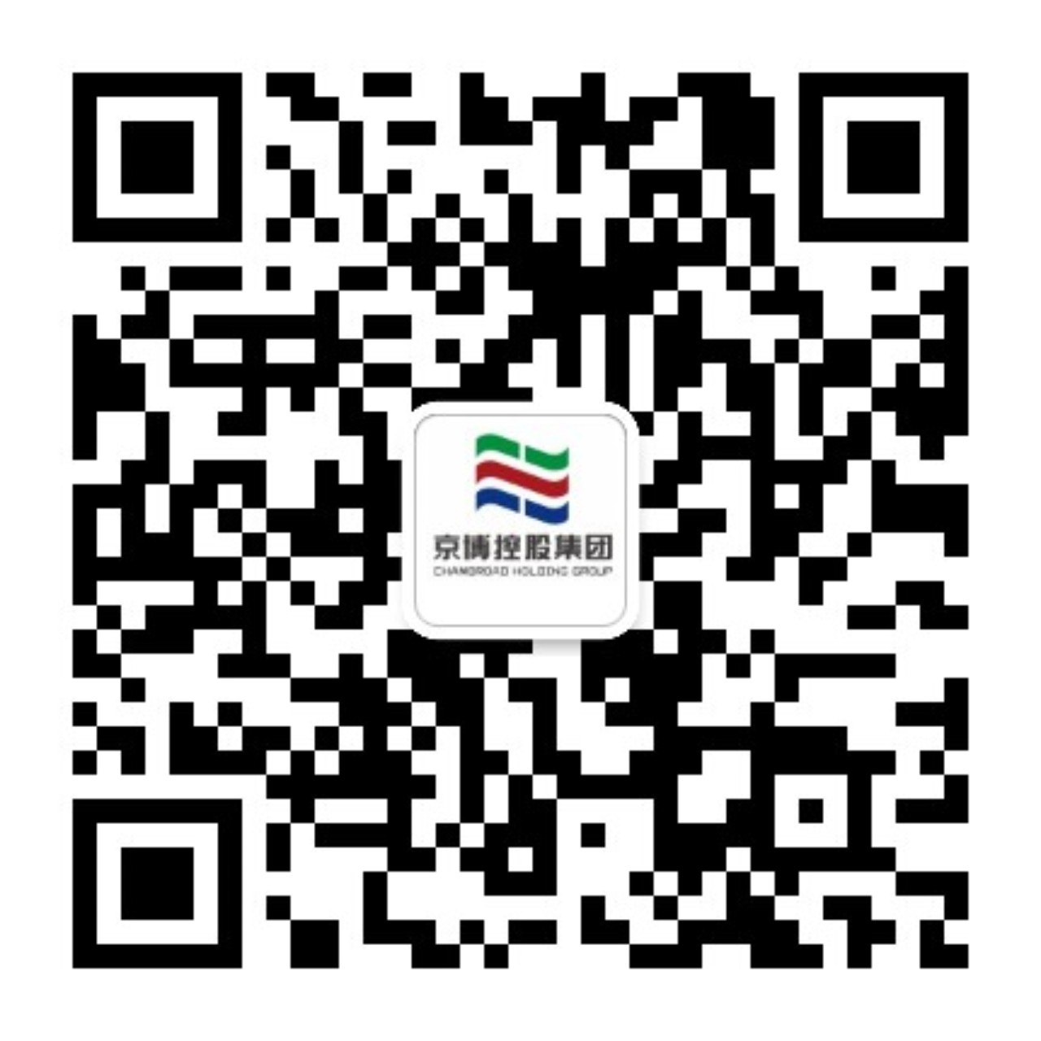
七、简历投递方式及联系方式
投递网址：jingbo.zhiye.com
联系部门：京博人力资源管理部
联系电话：0543-2516227

仁孝京博欢迎您的加盟

